Федеральное государственное бюджетное образовательное учреждение
высшего образования «Красноярский государственный медицинский университет имени профессора В.Ф. Войно-Ясенецкого»
Министерства здравоохранения Российской Федерации
Фармацевтический колледж

Дневник

учебной практики
по МДК 07.03 «Теория и практика лабораторных иммунологических исследований»

Гузик Ольги Сергеевны
ФИО
Место прохождения практики
ФГБУ «Федеральный центр сердечно-сосудистой хирургии»
(медицинская организация, отделение)

с «30» марта 2019 г. по «5» апреля 2019 г.

Руководитель практики:
Общий – Ф.И.О. (его должность) Грищенко Д.А.
Непосредственный – Ф.И.О. (его должность) Сизова Н.В.
Методический – Ф.И.О. (его должность) Воронова М.Ф.

Красноярск, 2019 г.

Содержание

1. Цели и задачи практики

2. Знания, умения, практический опыт, которыми должен овладеть студент после прохождения практики

3. Тематический план
4. График прохождения практики
5. Инструктаж по технике безопасности
6. Содержание и объем проведенной работы
7. Манипуляционный лист (Лист лабораторных / химических исследований)
8. Отчет (цифровой, текстовой)

Цель учебной практики «Теория и практика лабораторных иммунологических исследований» состоит в закреплении и углублении теоретической подготовки обучающегося, приобретении им практических умений, формировании компетенций, составляющих содержание профессиональной деятельности медицинского технолога.
Задачи:
1.Ознакомление со структурой иммунологической лаборатории и организацией рабочего места медицинского технолога ;
2.Проведение основных и дополнительных лабораторных исследований для дифференциальной диагностики заболеваний иммунной системы;
3.Проведение исследований на современном лабораторном оборудовании;
4.Обучение студентов оформлению медицинской документации;
5.Формирование основ социально-личностной компетенции путем приобретения студентом навыков межличностного общения с медицинским персоналом и пациентами;
Программа учебной практики.
В результате прохождения практики студенты должны уметь самостоятельно:
- Организовать рабочее место для проведения лабораторных исследований.
- Подготовить лабораторную посуду, инструментарий и оборудование для анализов.
- Приготовить растворы, реактивы, дезинфицирующие растворы.
- Провести дезинфекцию биоматериала, отработанной посуды, стерилизацию инструментария и лабораторной посуды.
- Провести прием, маркировку, регистрацию и хранение поступившего биоматериала.
- Регистрировать проведенные исследования.
- Вести учетно-отчетную документацию.
- Пользоваться приборами в лаборатории.
- Выполнять методики определения веществ согласно алгоритмам

По окончании практики студент должен
представить в колледж следующие документы:
- Дневник с оценкой за практику, заверенный подписью общего руководителя и печатью ЛПУ.
- Характеристику, заверенную подписью руководителя практики и печатью ЛПУ.
- Текстовый отчет по практике (положительные и отрицательные стороны практики, предложения по улучшению подготовки в колледже, организации и проведению практики).
- Выполненную самостоятельную работу.
- Аттестационный лист.
В результате учебной практики обучающийся должен:

Приобрести практический опыт:
ПО. 2 Проведение основных и дополнительных лабораторных исследований для дифференциальной диагностики заболеваний органов кроветворения;
ПО. 3 Современные методы постановки оценки иммунного статуса;

Умения:
У.7 дифференцировать патологические клетки крови при подсчете лейкоцитарной формулы;
У.8 проводить контроль качества гематологических исследований;
У.9 проводить основные и дополнительные методы оценки состояния клеточного и гуморального иммунитета;
У.10 работать на современном медицинском и лабораторном оборудовании;
У.11 проводить контроль качества иммунологических исследований;

Знания:
З.13 роль и место клинической иммунологии в современной диагностической медицине;
З.14 строение и функции иммунной системы;
З.15 основные иммунопатологические процессы;
З.16 принципы оценки клеточного и гуморального иммунитета, нарушений лимфо- и миелопоэза;
З.17 основные признаки пролиферации, дисплазии, метаплазии, фоновых процессов;

Прохождение данной учебной практики направлено на формирование общих (ОК) и профессиональных (ПК) компетенций:
ПК 7.1. Готовить рабочее место и аппаратуру для проведения клинических лабораторных исследований.
ПК 7.2. Осуществлять высокотехнологичные клинические лабораторные исследования биологических материалов.
ПК 7.3. Проводить контроль качества высокотехнологичных клинических лабораторных исследований.
ПК 7.4. Дифференцировать результаты проведенных исследований с позиции «норма - патология».
ПК 7.5. Регистрировать результаты проведенных исследований.
ПК 7.6. Проводить утилизацию биологического материала, дезинфекцию и стерилизацию использованной лабораторной посуды, инструментария, средств защиты.

ОК 1 | Понимать сущность и социальную значимость своей будущей профессии, проявлять к ней устойчивый интерес.
ОК 2 | Организовывать собственную деятельность, выбирать типовые методы и способы выполнения профессиональных задач, оценивать их эффективность и качество.
ОК 3 | Принимать решения в стандартных и нестандартных ситуациях и нести за них ответственность.
ОК 4 | Осуществлять поиск и использование информации, необходимой для эффективного выполнения профессиональных задач, профессионального и личностного развития.
ОК 5 | Использовать информационно-коммуникационные технологии в профессиональной деятельности.
ОК 6 | Работать в коллективе и команде, эффективно общаться с коллегами, руководством, потребителями.
ОК 7 | Брать ответственность за работу членов команды (подчиненных), за результат выполнения заданий.
ОК 8 | Самостоятельно определять задачи профессионального и личностного развития, заниматься самообразованием, осознанно планировать повышение квалификации.
ОК 9 | Ориентироваться в условиях смены технологий в профессиональной деятельности.
ОК 10 | Бережно относиться к историческому наследию и культурным традициям народа, уважать социальные, культурные и религиозные различия.
ОК 11 | Быть готовым брать на себя нравственные обязательства по отношению к природе, обществу и человеку.
ОК 12 | Оказывать первую медицинскую помощь при неотложных состояниях.
ОК 13 | Организовывать рабочее место с соблюдением требований охраны труда, производственной санитарии, инфекционной и противопожарной безопасности.
ОК 14 | Вести здоровый образ жизни, заниматься физической культурой и спортом для укрепления здоровья, достижения жизненных и профессиональных целей.

Тематический план

№ | Наименование разделов и тем практики |  | Всего часов
8семестр |  |  | 36
1 | Ознакомление с правилами работы :  - изучение нормативных документов, регламентирующих санитарно-противоэпидемический режим в КДЛ. |  | 2
2 | Организация рабочего места:  - приготовление реактивов, подготовка оборудования, посуды для исследования |  | 3
3 | Определение иммунологических показателей  -клеточного звена  -гуморального звена  - систему комплемента |  | 24
4 | Регистрация результатов исследования. |  | 2
5 | Выполнение мер санитарно-эпидемиологического режима :  - проведение мероприятий по стерилизации и дезинфекции лабораторной посуды, инструментария, средств защиты;  - утилизация отработанного материала. |  | 4
Вид промежуточной аттестации |  | Зачет | 1
Итого |  |  | 36

1 день (01.04.2019)
Ознакомление с правилами работы лаборатории
Инструктаж по технике безопасности
Для обеспечения безопасного труда сотрудников иммунологической лаборатории следует руководствоваться международными стандартами надлежащей лабораторной практики, а также общегосударственными законами и ведомственными документами по технике безопасности при проведении работ в лаборатории.
Во время работы в лаборатории следует неукоснительно соблюдать правила техники безопасности. Каждый работающий должен быть полностью информирован о требованиях техники безопасности, принятых в лаборатории, и о местонахождении средств противопожарной безопасности и аптечки первой помощи. Для ознакомления с правилами безопасного проведения работ организуется регулярный инструктаж сотрудников. Результаты инструктажа заносятся в специальный журнал.
- Работать в лаборатории необходимо в халате, защищая одежду и кожу от попадания и разъедания реактивами и обсемененности микроорганизмами.
- Каждый должен работать на закрепленном за ним рабочем месте. Переход на другое место без разрешения не допускается.
- Рабочее место следует поддерживать в чистоте, не загромождать его посудой и побочными вещами.
- До выполнения каждой лабораторной работы можно приступить только после получения инструктажа по технике безопасности и разрешения.
- Приступая к работе, необходимо: осознать методику работы, правила ее безопасного выполнения; проверить соответствие взятых веществ тем веществам, которые указаны в методике работы.

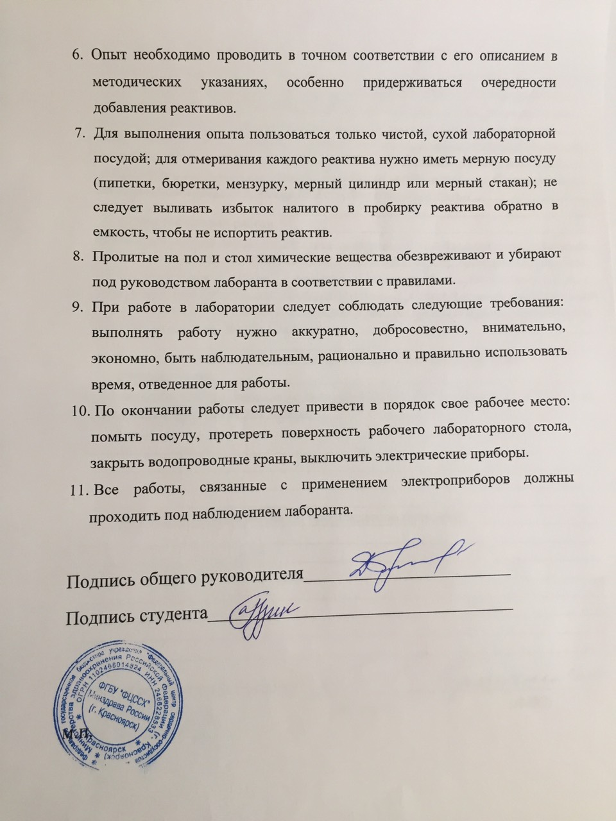

2 день (02.04.2019)
Организация рабочего места
Медицинский работник в своей деятельности использует знания методов исследования биологического материала, элементов крови на всех этапах развития. Специалист пользуется навыками методов приготовления реактивов и растворов, правилами дезинфекции применённых в работе инструментов.
Требования к организации рабочего места
1. Лаборатория должна быть оснащена современной лабораторной мебелью, вытяжными шкафами. Для реактивов выделяют отдельные полки и шкафы.
2. Поверхность производственных столов для работы с биологическим материалом должна быть из водонепроницаемого, кислото-щёлочеустойчивого и стойкой к действию дезинфектантов материала. Лабораторный стол следует содержать в порядке и чистоте.
3. Рабочее место должно быть хорошо освещено: недалеко от окон и иметь осветительные лампы.
4. Рабочий стол лаборатории должен быть приспособлен к условиям работы, оборудован водопроводными кранами и водостоком.
Очень важно рационализировать свое рабочее место. Нередко небольшие количества жидкости содержатся в больших бутылях, что вызывает не только загромождение стола, но и создает неудобства в работе; из большой бутыли выливать жидкость значительно труднее, чем из малой, и гораздо легче разлить. Поэтому всегда небольшие количества жидкости нужно хранить в небольших сосудах. Около себя нужно иметь только самое необходимое оборудование, не создавая лишних запасов.
Грязную химическую посуду следует мыть тотчас же после окончания работы, а не оставлять до того момента, когда она снова будет необходима.
Работа в лаборатории требует тишины. Всякий шум, громкие разговоры, не относящиеся к делу, отвлекают внимание работающего и могут привести к ошибкам, особенно при расчетах. Каждый работающий в лаборатории должен иметь халат; он предохраняет от порчи и загрязнения одежду.
Кроме рабочих столов, в лабораториях должны быть письменный стол, где хранятся все журналы и записи. Около рабочих столов должны быть высокие табуреты или стулья.
Необходимо следить, чтобы лаборатория всегда была в порядке. Уходя из лаборатории, надо убедиться, что все краны закрыты; все моторы и электронагревательные приборы выключены; дверцы вытяжных шкафов опущены; стол чист и убран; все приборы и аппараты закрыты или спрятаны; никаких огнеопасных веществ на столах нет. Надо проверить, на месте ли противопожарные средства, выключить рубильники от подводок к приборам, выключить свет и только тогда покинуть лабораторию.
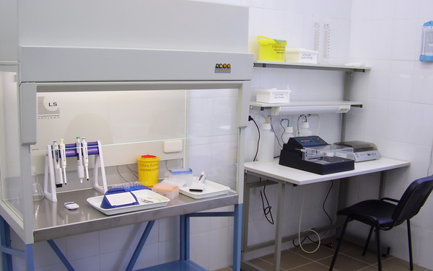

3 день (03.04.2019)
Определение иммунологических показателей
- Клеточное звено
Первым исследованием всегда является подсчет лейкоцитарной формулы. Оцениваются как относительные, так и абсолютные значения количества клеток периферической крови.
Определение основных популяций (Т-клетки, В-клетки, натуральные киллеры) и субпопуляций Т-лимфоцитов (Т-хелперы, Т-ЦТЛ). Для первичного исследования иммунного статуса и выявления выраженных нарушений иммунной системы рекомендовано определение CD3, CD4, CD8, CD19, CD16+56, соотношение CD4/CD8. Исследование позволяет определить относительное и абсолютное количество основных популяций лимфоцитов: Т-клетки – CD3, В-клетки – CD19, натуральные киллеры (NK) – CD3- CD16++56+, субпопуляции Т лимфоцитов (Т-хелперы CD3+ CD4+, Т-цитотоксические CD3+ CD8+ и их соотношение).
Метод исследования
Иммунофенотипирование лимфоцитов – это исследование, которое помогает увидеть клетки крови, распознать их принадлежность к определенному виду, проводится c использованием моноклональных антител к поверхностным дифференцировочным ангинам на клетках иммунной системы, методом проточной лазерной цитофлуорометрии на проточных цитофлуориметрах.
Выбор зоны анализа лимфоцитов производится по дополнительному маркеру CD45, который представлен на поверхности всех лейкоцитов.
Интерпретация результатов:
Общее количество Т-лимфоцитов (СD3). Определение CD3-лимфоцитов показано для диагностики острых Т-клеточных лейкозов, лимфом (CD3-антиген не экспрессируется при не-Т-клеточных лимфоидных новообразованиях) и иммунодефицитных состояний.
Т-лимфоциты-хелперы (СD4). Ведущее значение в оценке состояния иммунной системы имеет соотношение Т-хелперов и Т-супрессоров в периферической крови, так как от этого зависит интенсивность иммунного ответа. В норме цитотоксических клеток и антител должно вырабатываться столько, сколько их необходимо для выведения того или иного антигена. Индекс СD4/СD8 1,5-2,5 соответствует нормергическому состоянию. Принципиальное значение это отношение имеет в оценке иммунной системы у больных СПИДом. При данном заболевании вирус иммунодефицита человека избирательно поражает и разрушает СD4 лимфоциты, в результате чего соотношение СD4/СD8 становится значительно меньше 1.
Т-лимфоциты-супрессоры (СD8). Увеличение количества СD8 в крови свидетельствует о недостаточности иммунитета, снижение - об гиперактивности иммунной системы. Ведущее значение в оценке состояния иммунной системы имеет соотношение хелперов и супрессоров в периферической крови - индекс СD4/СD8. Снижение функции Т-супрессоров ведет к преобладанию стимулирующего влияния Т-хелперов, в том числе и на те В-лимфоциты, которые продуцируют «нормальные» аутоантитела. При этом их количество может достигнуть критического уровня, что способно вызвать повреждение собственных тканей организма. Данный механизм повреждения характерен для развития ревматоидного артрита и системной красной волчанки.
Натуральные киллеры (СD16). Снижение количества СD-16 приводит к развитию онкологических заболеваний и утяжелению течения вирусных инфекций, аутоиммунных заболеваний, повышение - к кризу отторжения органов у реципиентов.
ТNK-лимфоциты с фенотипом CD3+CD16++CD56+. Т-лимфоциты, несущие на своей поверхности маркеры CD16++ CD 56+. Эти клетки имеют свойства как Т-, так и NK-клеток. Исследование рекомендовано как дополнительный маркер при острых и хронических заболеваниях. Снижение их в периферической крови может наблюдаться при различных органоспецифических заболеваниях и системных аутоиммунных процессах. Увеличение отмечено при воспалительных заболеваниях разной этиологии, опухолевых процессах.
Т-цитотоксические лимфоциты с фенотипом CD8+CD38+. Присутствие CD38+ на ЦТЛ лимфоцитах отмечено у пациентов с разными заболеваниями. Информативный показатель при ВИЧ-инфекции, ожоговой болезни. Увеличение числа ЦТЛ с фенотипом CD8+CD38+ наблюдается при хронических воспалительных процессах, онкологических и некоторых эндокринных заболеваниях.
В-лимфоцитов (СD-19). Во второй половине нормально развивающегося воспалительного процесса в большинстве случаев повышается в крови относительное количество В-лимфоцитов. Наиболее часто это наблюдается при вирусных инфекциях. Для клинициста наиболее важное значение имеет анализ уровня В-лимфоцитов после окончания клинических проявлений воспалительного процесса.
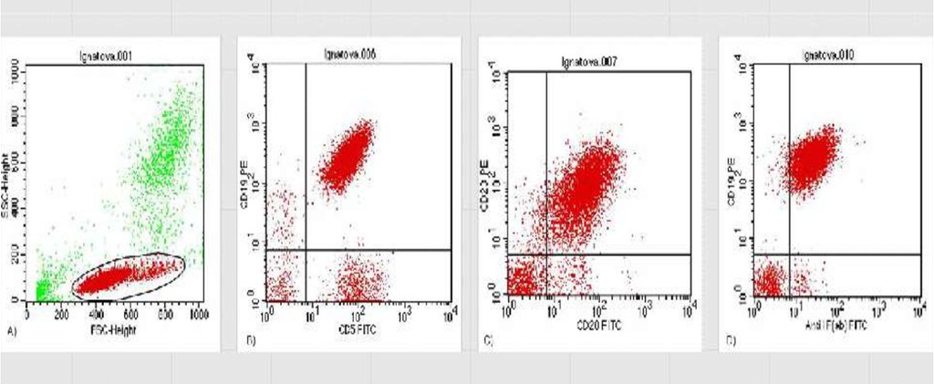
- Гуморальное звено
Колличественное содержание иммуноглобулинов (IgА, IgМ, IgG) является основным показателем гуморального иммунного ответа и необходимо для оценки функциональной полноценности иммунной системы и диагностики патологических нарушений ее работы.
Определение уровня иммуноглобулинов является важным при диагностическом и клиническом мониторинге первичных иммунодефицитов, моноклональных гаммапатий, аутоиммунных заболеваний и других патологических состояний (Х-сцепленной агаммаглобулинемии, гипер-IgM, селективном IgА-дефиците, дефиците субклассов IgG, транзиторной гипогаммаглобулинемии новорожденных и др.). При первичных иммунодефицитах определение иммуноглобулинов имеет решающее диагностическое значение.
Снижение концентрации может свидетельствовать о различных патологиях – от генетических дефектов синтеза иммуноглобулинов до транзиторных состояний, связанных с потерей белка организмом. Причинами снижение синтеза иммуноглобулинов могут быть: моноклональные гаммапатии, термические ожоги, злокачественные лимфомы, плазмоцитомы, карциномы, болезни Ходжкина, заболеванияпочек, первичные и вторичные иммунодефициты.
При первичном контакте с антигеном сначала синтезируются IgM, затем IgG. При повторном – IgG синтезируются быстрее и в большем количестве. IgА нейтрализует вирусы и бактериальные токсины. Повышение концентраций говорит о наличии аллергических, аутоиммунных процессов, характерно для инфекционных заболеваний. Увеличение Ig разных классов отмечают при различных патологических ситуациях. Концентрация IgM возрастает в острый период и при обострении хронической инфекции, IgG – в стадии разрешения или формирования хронической инфекции, IgА – при некоторых вирусных инфекциях.
- Система комплемента
Система комплемента – комплекс белков, постоянно присутствующих в крови. Это каскадная система протеолитических ферментов, способных лизировать клетки, предназначенная для гуморальной защиты организма от действия чужеродных агентов, участвует в реализации иммунного ответа организма. Является важным компонентом как врожденного, так и приобретенного иммунитета.
Она активизируется реакцией антиген-антитело и необходима для опосредованного антителами иммунного гемолиза и бактериолиза, играет важную роль при фагоцитозе, опсонизации, хемотаксисе и иммунном гемолизе и необходима для усиления эффекта взаимодействия между специфическими антителами и антигеном.
Одной из причин снижения факторов комплемента в сыворотке крови могут являться аутоантитела, направленные против факторов комплемента. Снижение С3 и С4 компонентов комплемента сопровождается клинической картиной рецидивирующего кожного геморрагического васкулита и артралгией.
Уровень компонентов комплемента в крови варьирует в широких пределах. Наследственный дефицит компонентов комплемента или их ингибиторов может приводить к аутоиммунным нарушениям, повторным бактериальным инфекциям, хроническим воспалительным состояниям.
С3-компонент комплемента – центральный компонент системы, белок острой фазы воспаления. Это важнейшая часть защитной системы против инфекций. Он образуется в печени, макрофагах, фибробластах, лимфоидной ткани и коже. Вследствие активации С3 выделяется гистамин из тучных клеток и тромбоцитов, хемотаксис лейкоцитов и соединение антител с антигеном, поддерживается фагоцитоз, усиливается проницаемость стенок сосудов и сокращение гладкой мускулатуры. Активация С3 играет важную роль в развитии аутоиммунных заболеваний.
С4-компонент комплемента – гликопротеин, синтезируется в легких и в костной ткани. С4 поддерживает фагоцитоз, увеличивает проницаемость стенки сосудов, участвует в нейтрализации вирусов. Он участвует только в классическом пути активации системы комплемента. Увеличение или уменьшение содержания комплемента в организме наблюдается при многих заболеваниях.
Повышение концентрации С3 наблюдается при некоторых острых бактериальных, паразитарных и вирусных инфекциях, аутоиммунных и воспалительных заболеваниях.
Снижение концентрации С3 -наблюдается при врожденных дефектах комплемента, различных воспалительных и инфекционных, аутоиммунных заболеваниях, длительном голодании, при лечении цитостатиками, ионизирующем излучении.
Повышение концентрации С4 характерно для реакции острой фазы, отмечается при аутоиммунных заболеваниях, назначении некоторых лекарственных препаратов.
Снижение концентрации С4 – отмечается при врожденных дефектах системы комплемента (С4 дефицит новорожденных), некоторых аутоиммунных заболеваниях, системных васкулитах, синдроме Шегрена, трансплантации почек.

4 день (04.04.2019)
Регистрация результатов исследования
Журналы регистрации результатов исследования должны иметь регистрационный номер ЛПУ, оформленный титульный лист с указанием ЛПУ, названия лаборатории, групп регистрируемых исследований, дат начала и окончания журнала, должны быть пронумерованы, прошнурованы, скреплены подписью руководителя ЛПУ и печатью. В наименованиях граф (столбцов) результатов должны быть указаны единицы измерения данного показателя. Столбцы результатов каждого вида исследований за каждый день подписываются непосредственным исполнителем вида исследований. Журналы регистрации результатов исследований хранятся в архиве ЛПУ или в КДЛ в течение 3 лет.
Результаты исследований выдаются клинико-диагностической лабораторией на бланках утвержденных образцов, с обязательным указанием единиц измерений, значений диапазона референтных (нормальных) величин, при необходимости, методики определения. Банк результатов исследования датируется и подписывается исполнителем, ответственным сотрудником или заведующим клинико-диагностической лабораторией.
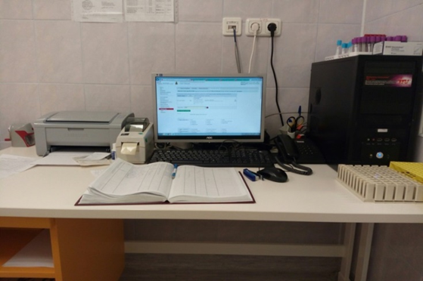

5 день (05.04.2019)
Выполнение мер санитарно-эпидемиологического режима в цитологической лаборатории
Отходы медицинских лабораторий, содержащие биологические материалы, относятся классу Б. Это эпидемиологически опасные отходы, инфицированные и потенциально инфицированные, а также материалы и инструменты, загрязненные кровью или другими биожидкостями, отходы клинико- диагностических лабораторий и микробиологических лабораторий, работающих с микроорганизмами 3–4 групп патогенности (СанПин 2.1.7.2790-10 «Санитарно-эпидемиологические требования к обращению с медицинскими отходами»). Обеззараживание отходов группы Б проводится централизованным и децентрализованным способами, химическими и физическими методами. Физические методы предполагают воздействие насыщенным паром под избыточным давлением, температурой, радиационным, электромагнитным излучением, применяются при наличии специального оборудования – установок для обеззараживания медицинских отходов. После обеззараживания физическими методами и изменения внешнего вида отходов, отходы класса Б могут быть захоронены на полигонах ТБО (измельчены, прессованы).
Химический метод обеззараживания отходов класса Б предполагает воздействие растворами дезинфицирующих средств, обладающих бактерицидным, вирулицидным, фунгицидным действием в соответствующих режимах. Осуществляется либо с помощью специальных установок, либо способом погружения отходов в промаркированные емкости с дезинфицирующим раствором в местах их образования.
Согласно предписанию СанПин 2.1.7.2790- 10 жидкие отходы класса Б (рвотные массы, моча, фекалии и аналогичные биологические жидкости, в том числе и от больных туберкулезом) допускается сливать без предварительного обеззараживания в систему централизованной канализации, то кровь должна пройти обязательное обеззараживание перед утилизацией.
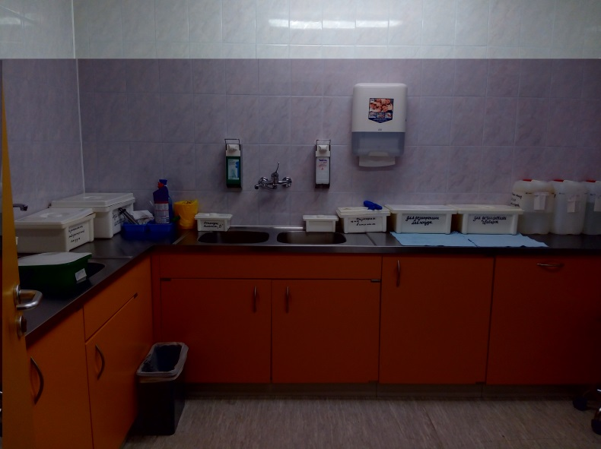

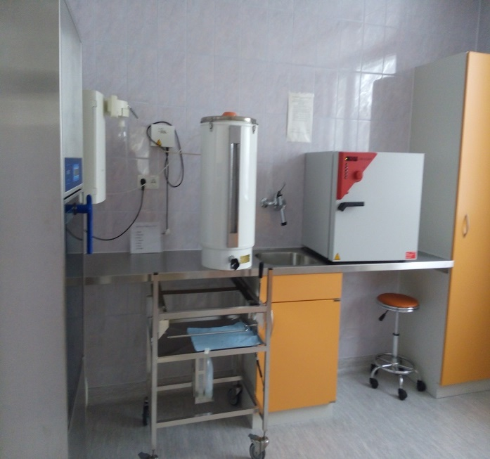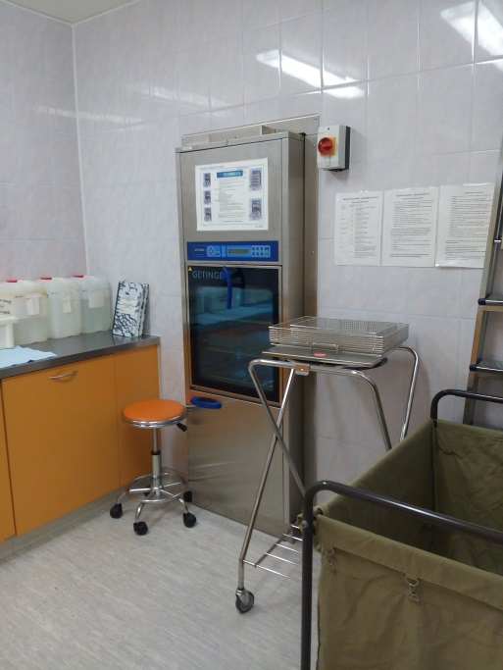

Лист лабораторных исследований
8 семестр
Исследования |  |  |  |  |  |  | итог
 | 1 | 2 | 3 | 4 | 5 | 6
Исследование клеточного звена иммунной системы |  | 2 | 1 | 3 | 5 | 4 | 15
Исследование гуморального звена иммунной системы |  | 1 | 1 | 3 | 2 | 1 | 8
Исследование системы комплемента |  | 1 | 1 | 1 | 1 | 1 | 5
Проведение исследований методом ИФА |  | 3 | 2 | 2 | 4 | 1 | 12
Участие в контроле качества |  | 1 | 1 | 1 | 1 | 1 | 5

